Hoe ziet een goede PowerPoint eruit?
- veel foto’s
- weinig tekst (Enkel kernwoorden! Geen zinnen!)
Een PowerPoint dient om te presenteren. Presenteren is het hoofddoel. Je PowerPoint dient als ondersteuning.
- neutrale opmaak
- lettergrootte: minstens 24
- simpele animaties (maximum 2 verschillende)
- diatitels

Hoe moet je een nieuwe PowerPoint opslaan?
- Ga naar ‘Start’.
- Ga naar ‘Opslaan als’.
- Klik op ‘Deze PC’.
- Ga naar ‘Documenten’.
- Klik op je eigen mapje.
- Geef je Powerpoint de naam ‘PowerPoint + naam dier’.
- Klik op ‘Opslaan’.
!!! Klik geregeld op het ‘diskje’ of op ‘opslaan’ om je nieuwste werk op te slaan.

Hoe moet je een nieuwe dia toevoegen?
- Klik op het pijltje van ‘Nieuwe dia’ om de verschillende soorten dia’s te kunnen zien.
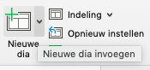
- Kies ‘Titel en object’ als je tekst wil gebruiken in je dia.
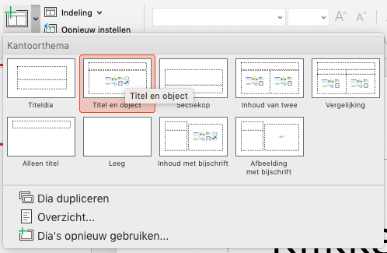
- Kies ‘Leeg’ als je foto’s wil gebruiken in je dia.
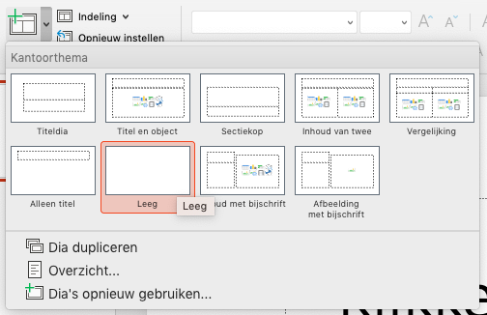

Hoe moet je een foto toevoegen aan je PowerPoint?
Een foto opslaan:
- Zoek een afbeelding op het internet.
- Klik met je rechtermuis op de foto.
- Klik op ‘Afbeelding opslaan als …’.
- Ga naar ‘Afbeeldingen’.
- Klik op je eigen mapje.
- Geef je foto een gepaste naam.
Een foto toevoegen aan PowerPoint:
- Zorg dat je in de juiste dia zit. De dia waar je de foto aan wil toevoegen.
- Klik op ‘Invoegen’.
- Klik op ‘Afbeelding uit bestand’.
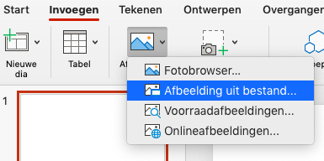
- Ga naar ‘Afbeeldingen’.
- Klik op je eigen mapje.
- Kies de juiste foto door er 2 keer op te klikken of door op ‘Openen’ te klikken.
Een foto verplaatsen:
- Klik op de foto.
- Houd de linkermuis ingedrukt.
- Verplaats de foto naar de juiste plek.
- Laat de linkermuis los om de foto op de juiste plek te houden.

De grootte van een foto aanpassen:
- Klik op de foto.
- Ga naar één van de vierkantjes in de hoeken. Je muis verandert in een pijltje.
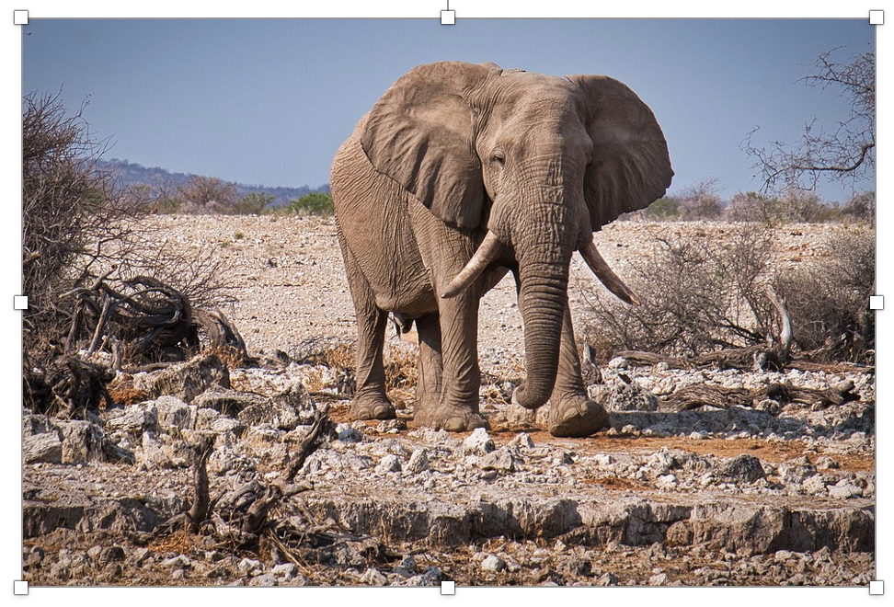

- Houd de linkermuis ingedrukt.
- Beweeg je muis om de grootte aan te passen.

Hoe moet je animaties toevoegen aan je PowerPoint?
- Klik op de tekst of afbeelding die je wil animeren.
- Ga naar ‘Animaties’.
- Kies een animatie door erop te klikken.
- De nummertjes die verschijnen, vertellen in welke volgorde de inhoud van je dia zal worden getoond als je het presenteert.
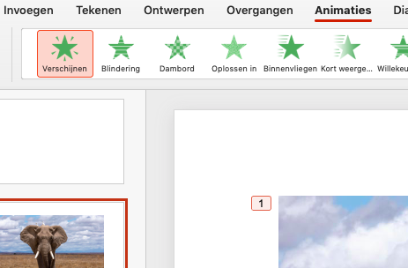
- Je kan de volgorde van de animaties veranderen door 2 keer op een nummertje te klikken.
- Er zal dan dit venster verschijnen.
- Verander de volgorde door de balkjes te verschuiven.

Hoe moet je een PowerPoint presenteren?
- Als je je PowerPoint eens wil testen of wil presenteren, klik je op het tekentje ‘Diavoorstelling’ onderaan PowerPoint.
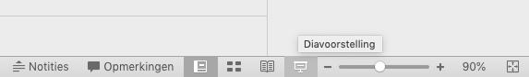

- De diavoorstelling zal dan starten vanaf de dia waarin je op dat moment staat.
- Wil je uit de diavoorstelling? Klik dan op de ‘escape’ toets op je toetsenbord.
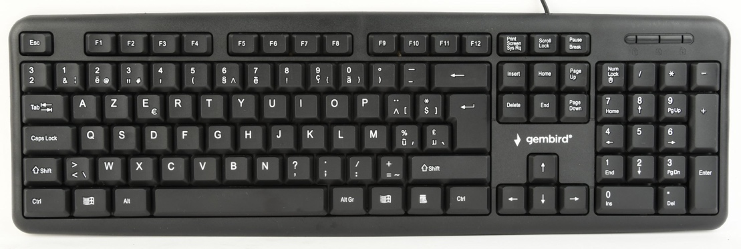

Bron afbeelding:
https://pixabay.com/photos/elephant-etosha-namibia-wildlife-3832516/

